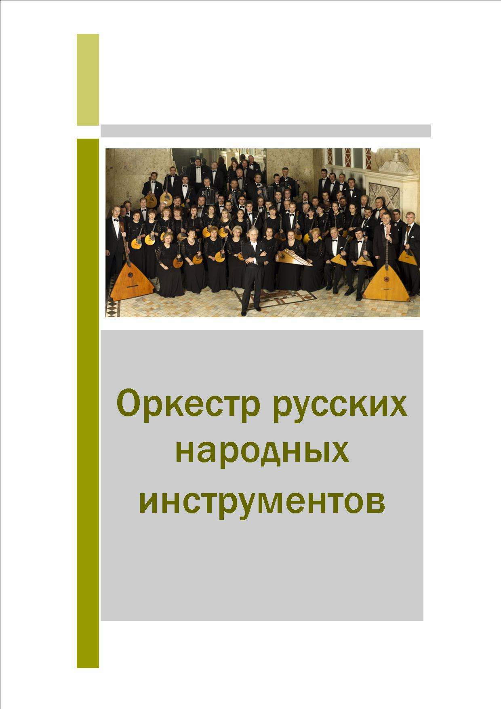
Оркестр русских народных инструментов — оркестр, включает в свой состав инструменты семейства домр и балалаек, а также гусли, баяны, жалейки и другие русские народные инструменты.
Первый подобный коллектив был создан в 1888 году в Санкт-Петербурге балалаечником Василием Васильевичем Андреевым как «Кружок любителей игры на балалайке», после успешных концертов в России и за рубежом получивший название «Великорусского оркестра». После Октябрьской революции оркестры русских народных инструментов получили широкое распространение, и существовали практически повсеместно: в концертных организациях, домах культуры, клубах и т. п.
Репертуар русских народных оркестров включает обычно обработки русских народных песен и переложения сочинений, написанных для других составов, но также и произведения, написанные специально для них.
Современные оркестры русских народных инструментов — серьёзные творческие коллективы, выступающие на крупнейших концертных площадках в России и за границей.

Состав
Оркестр русских народных инструментов обычно включает в себя следующие инструменты (в порядке расположения в партитуре и примерного количества исполнителей):
- Трёхструнные домры: пикколо, малые (6―20), альтовые (4―12) и басовые (3―6)
- Духовые инструменты:
  - Русского происхождения — свирели, жалейки, волынки, владимирские рожки (в настоящее время редки в составе оркестра)
  - Европейские — флейты, гобои (используются чаще, так как обладают тембром, почти идентичным русским инструментам, но бо́льшим диапазоном), иногда включаются медные духовые.
- Оркестровые гармоники — в большинстве случаев используются современные баяны (от двух до пяти): обычно половина из них исполняет мелодию, остальные — басовые партии. В некоторых оркестрах могут также использоваться региональные варианты двухрядных гармошек: «ливенки», саратовские, «хромки» и т. д.
- Ударные инструменты:
  - Русского происхождения — бубенцы, ложки, трещотки, бубен и т. п.
  - Европейские — литавры (первоначально Андреев планировал ввести в оркестр родственные им накры, однако этот инструмент из-за некоторого несовершенства своей конструкции быстро вышел из употребления), колокольчики и другие (аналогично симфоническому оркестру)
- Гусли клавишные и звончатые
- Балалайки: примы (3―6), секунды (3―4), альтовые (2―4), басовые (1―2) и контрабасовые (2―5)

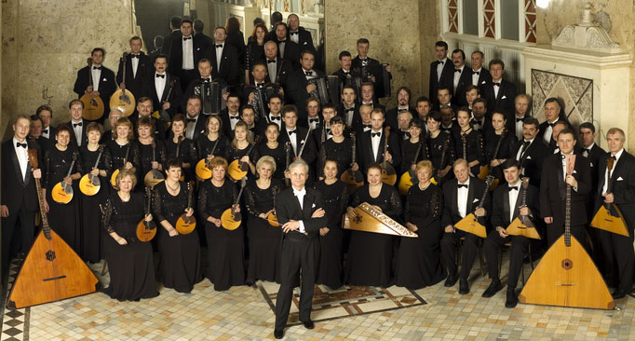

Оркестр русских народных инструментов

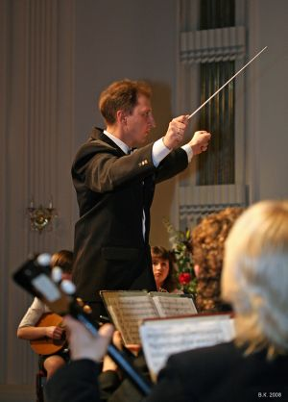

Дирижер

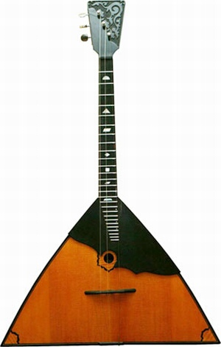

Балалайка

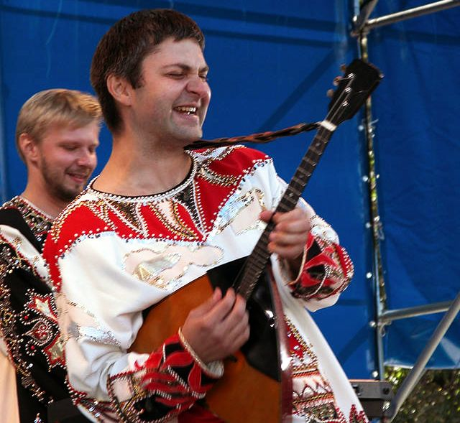

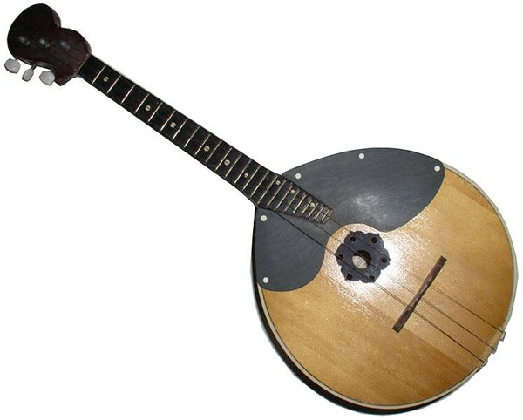

Домра

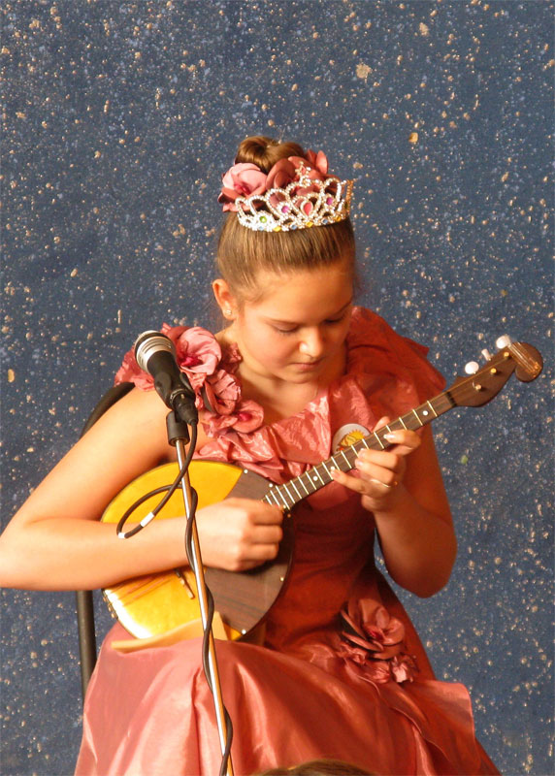

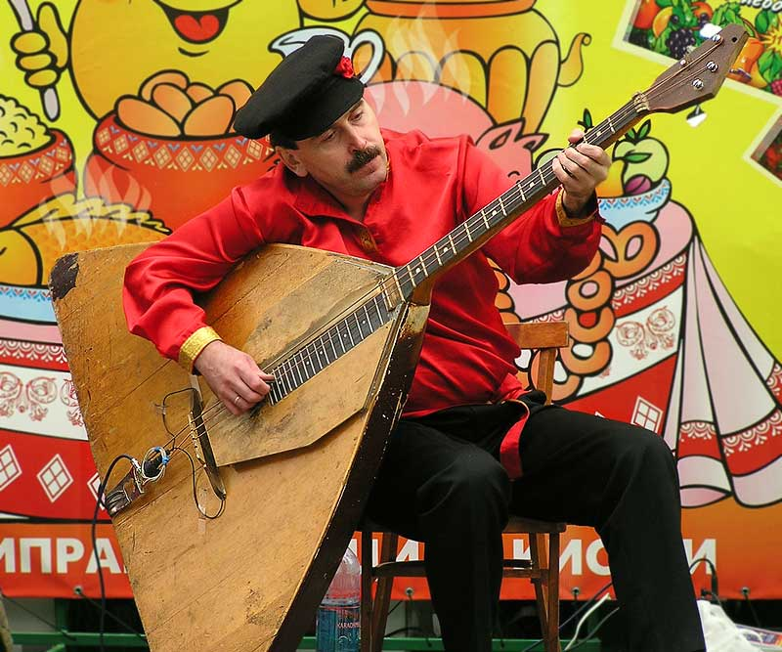

Басовая балалайка
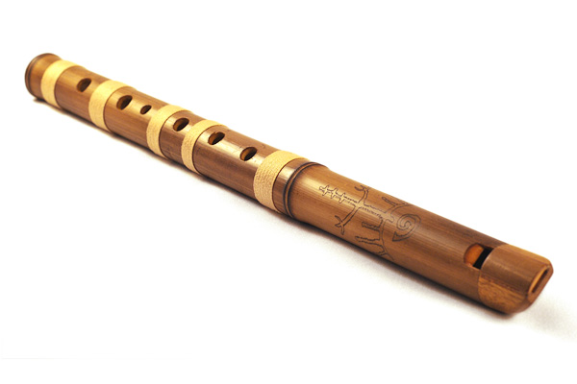
Свирель

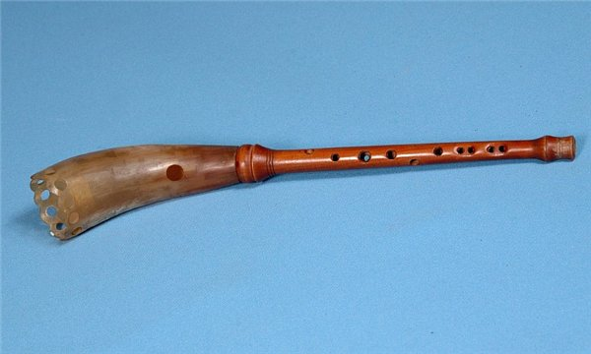
Жалейка

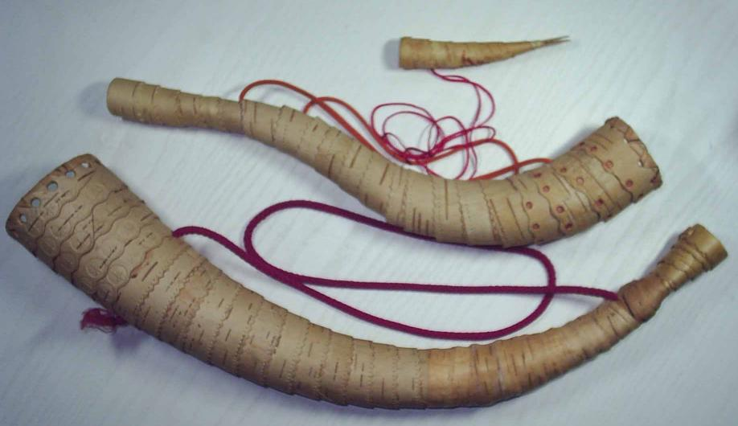
Рожок

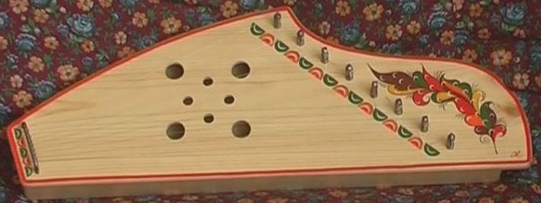

Гусли

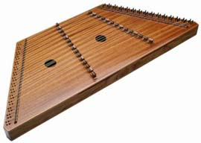

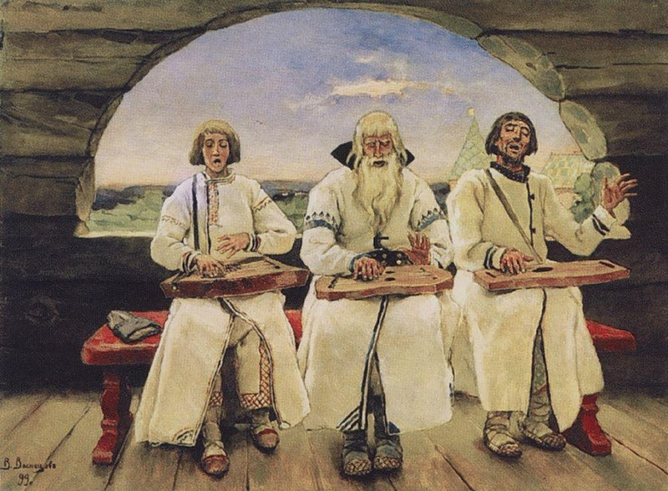

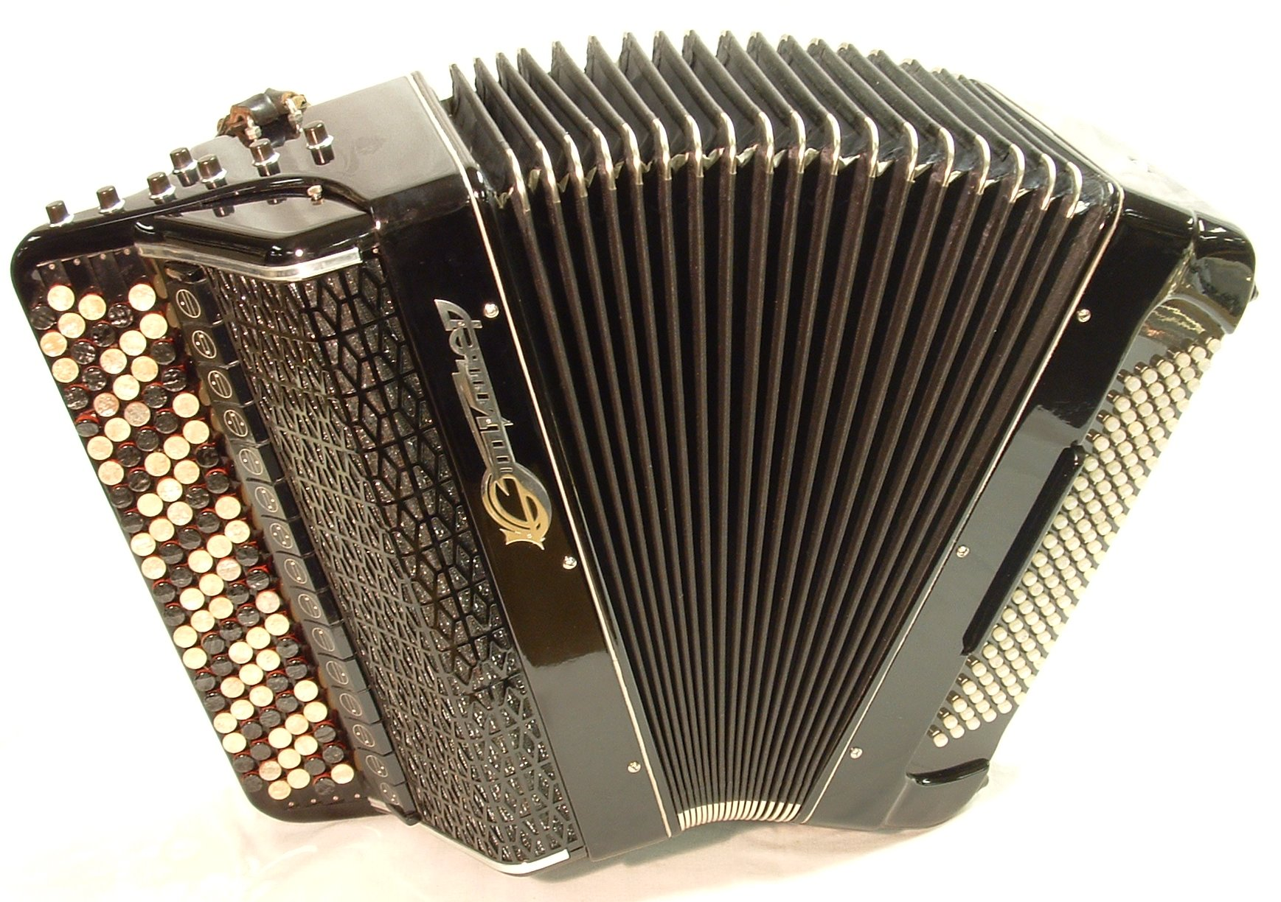

Баян

